МИНИСТЕРСТВО НАУКИ И ВЫСШЕГО ОБРАЗОВАНИЯ

РОССИЙСКОЙ ФЕДЕРАЦИИ

ФЕДЕРАЛЬНОЕ ГОСУДАРСТВЕННОЕ АВТОНОМНОЕ

ОБРАЗОВАТЕЛЬНОЕ УЧРЕЖДЕНИЕ ВЫСШЕНГО ОБРАЗОВАНИЯ

«ТЮМЕНСКИЙ ГОСУДАРСВЕННЫЙ УНИВЕРСТИТЕТ**»**

ИНСТИТУТ МАТЕМАТИКИ И КОМПЬЮТЕРНЫХ НАУК

Кафедра информационных систем

Руководство пользователя

Выполнил:

Андрияшкин Степан Андреевич

Проверил:

Полищук Игорь Николаевич

Тюмень, 2023

Содержание

Введение. 3

1. Описание приложения**.** 4

2. Начало работы с приложением. 5

2.1 Установка приложения. 5

2.2 Предварительная настройка приложения. 6

3.Использование приложение. 13

# Введение.

Согласно ведомственной отчётности ГИБДД всего в 2022 году вынесено 201 млн. штрафов, что на 12% больше в сравнении с 2021 годом. Штрафы оформлены на сумму 136,8 млрд. рублей, на 6,7% больше, чем годом раньше.

Более 90% всех штрафов выписано по показаниям дорожных камер — 183,5 млн. штук на сумму 112,8 млрд. рублей. Зачастую эти нарушения связанны с невнимательностью или халатностью водителей на дорогах общего пользования, но были зафиксированы случаи, когда камеры не успевали переделать под новый скоростной режим, так же не стоит забывать про передвижные камеры фиксации нарушений, или же люди были не осведомлены о наличии камер на перекрёстках, из-за чего гражданин вынужден расстаться со своими деньгами.

Для предотвращения таких ситуаций было создано приложение антирадар ContraCam.

# 1. Описание приложения**.**

Антирадар ContraCam это ваш штурман в дороге - полностью офлайн, легкий, быстрый, функциональный GPS радар-детектор с HUD режимом для поездок ночью и проекции на лобовое стекло.

Антирадар ContraCam имеет следующие функции радар-детектора:

• все типы стационарных радаров фиксирующих нарушения ПДД и присылающие штрафы.

• потенциальные опасности на дороге (стационарные посты ДПС, пешеходные переходы, "лежащие полицейские" и др.).

• бесплатное и регулярное автоматическое обновление баз камер и карт.

• предупреждения звуковыми и голосовыми подсказками, работа в фоне и совместно с другими приложениями.

Антирадар ContraCam имеет следующие функции карты:

• специально созданные офлайн 2D и 3D карты, высокопроизводительные, не требующие интернета и не занимающие много места, дневной и ночной режимы.

• запись поездок(треков), сохранение меток на карте, создание коллекций меток и треков, группировка по папкам, экспорт в GPX, KML, CSV.

Антирадар ContraCam имеет следующие функции спидометра:

• предупреждает и показывает о превышении на участке дороги с ограничением, собственные ограничения пользователя, предупреждения о знаках, круиз-контроль.

# 2. Начало работы с приложением.

2.1 Установка приложения.

Скачать приложение ContraCam можно установить на мобильное устройство с версией ОС Android 5.1 или более поздней версией. Установить приложение можно из любого магазина приложений, в данном случае мы рассмотрим скачивание из Google Play (рисунок 1).

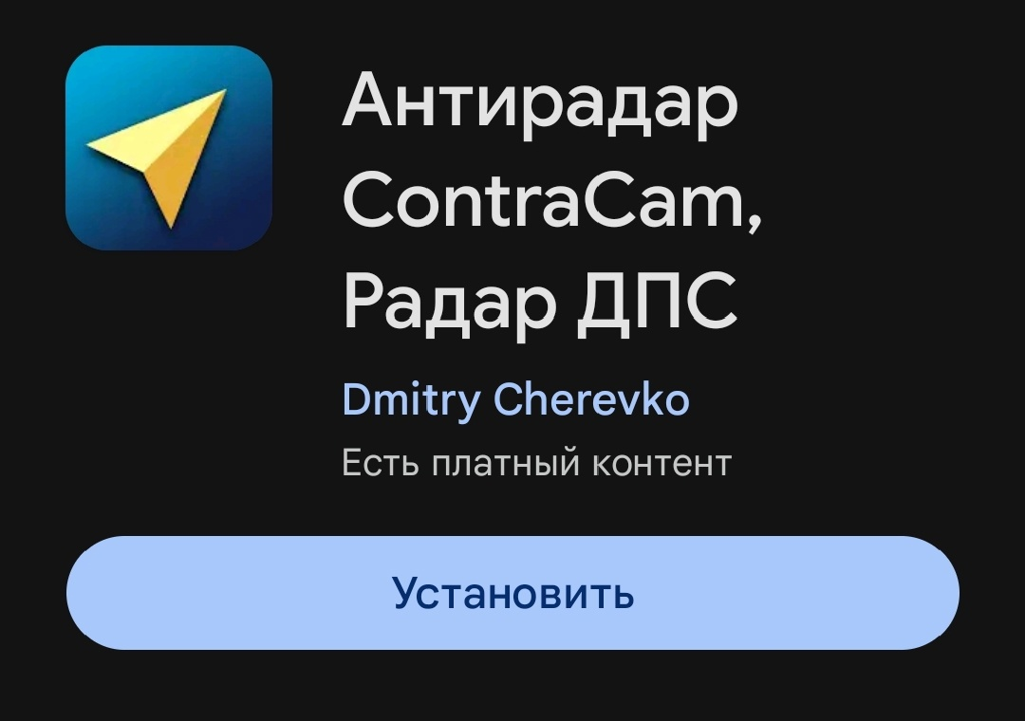

Рисунок 1

2.2 Предварительная настройка приложения.

После установки приложение запрашивает доступ к сервису геолокации (рисунок 2).

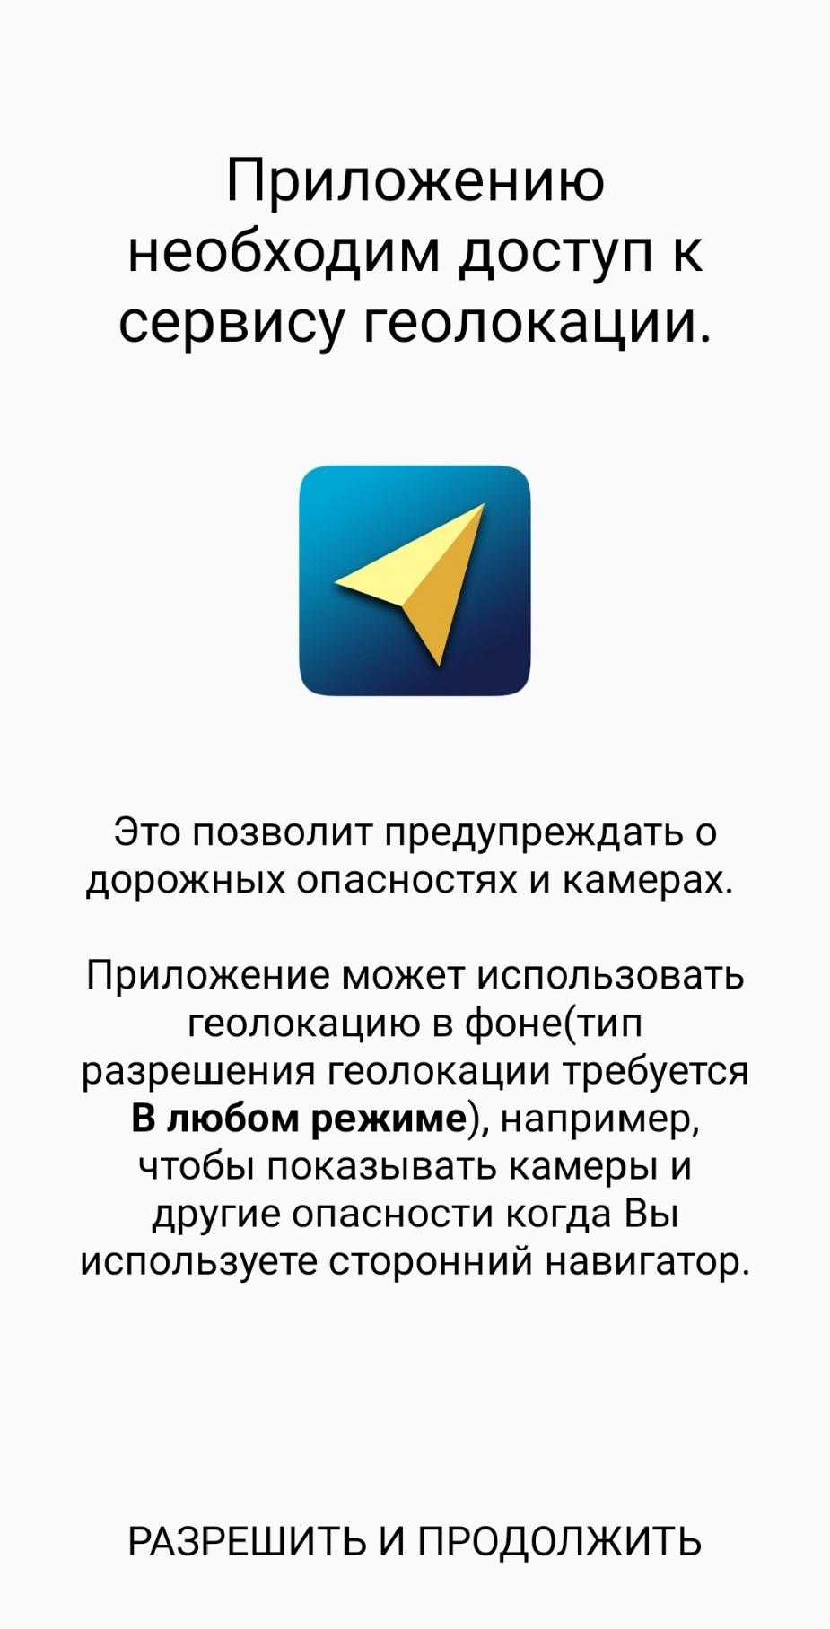

Рисунок 2

После разрешения доступа к сервису геолокации, приложение предлагают ознакомиться с условиями обслуживания и политикой конфиденциальности (рисунок 3).

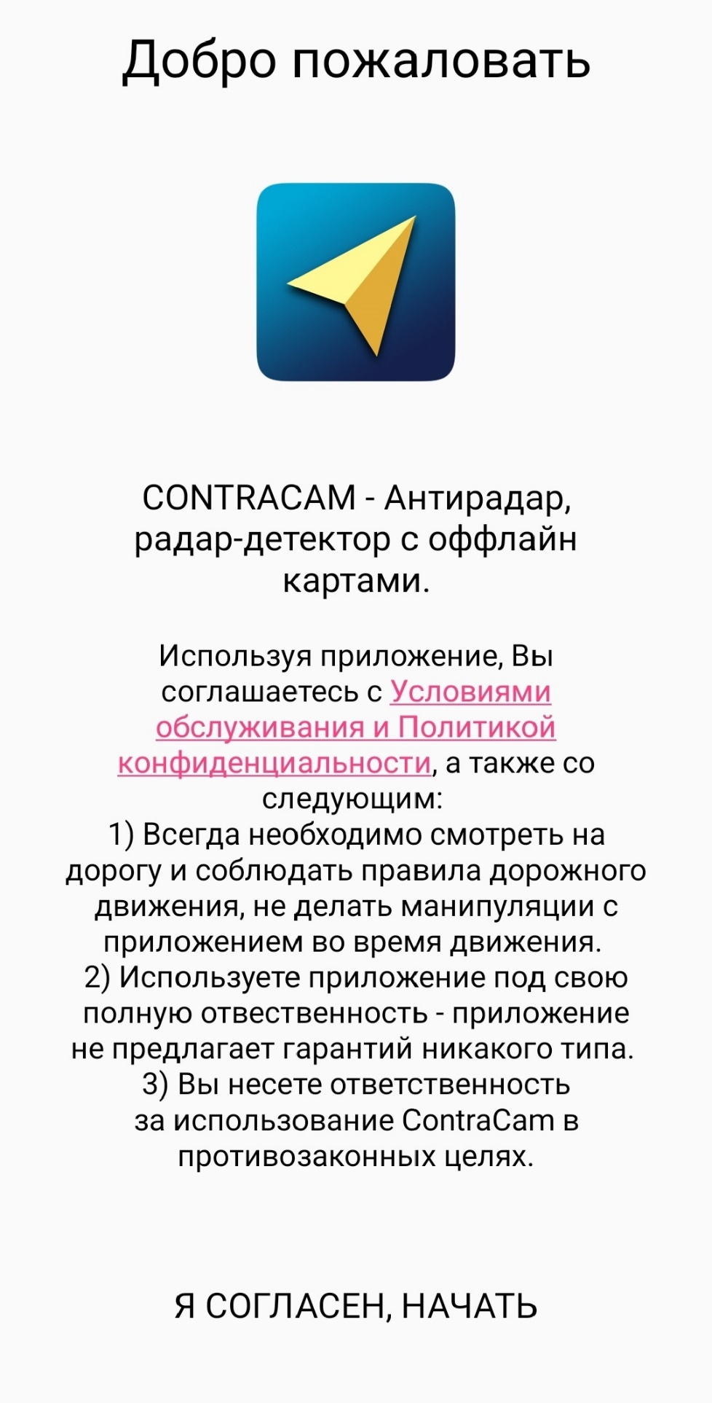

Рисунок 3

Нажав на кнопку “я согласен, начать”, мы приступаем к работе с приложением. В случае если у вас отключена геолокация на мобильном устройстве, приложение оповестит вас об этом и предложит перейти к настройкам геолокации на вашем мобильном устройстве (рисунок 4), но можно воспользоваться приложением и без геолокации, в этом случае приложение будет некорректно отображать ваше местоположение, вследствие чего вы не сможете отслеживать наличие камер на вашем участке дороги.

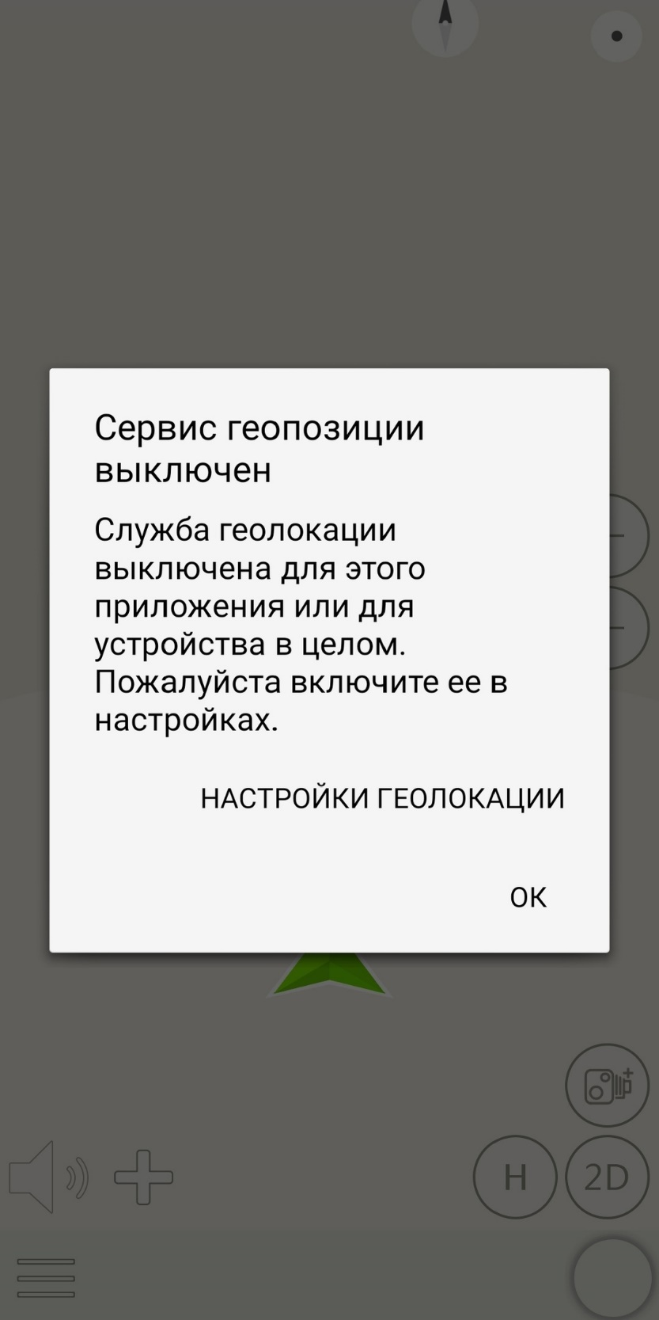

Рисунок 4

Включив геолокации и зайдя в приложение, в зависимости от вашего местоположения вам предложат скачать карту вашего региона и близ лежащих регионов (рисунок 5), это позволит отслеживать камеры в офлайн режиме, так же карты со временем обновляются, так как сообщество активно исправляет информацию о камерах на дорогах, в случае если появились новые данные.

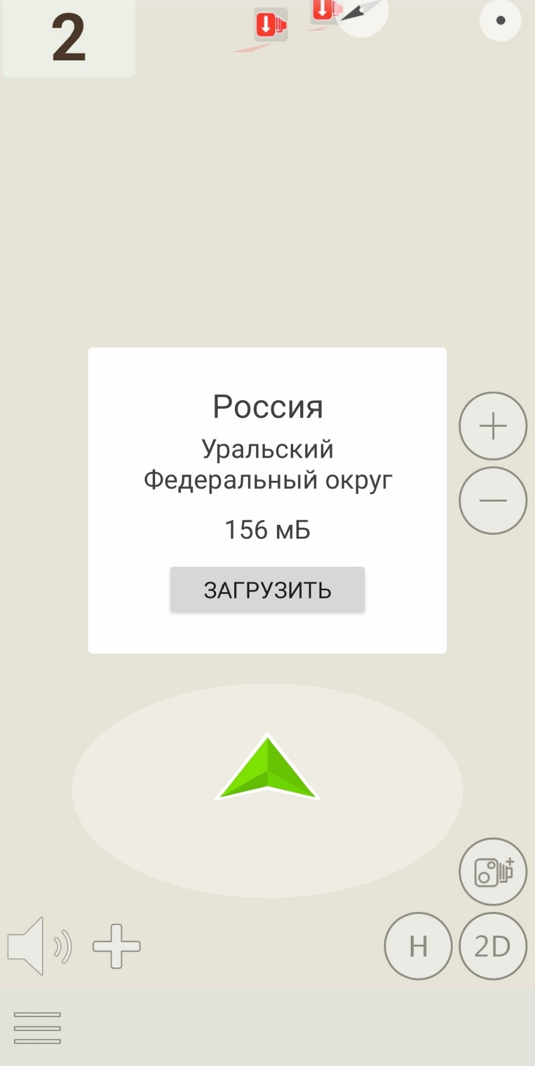

Рисунок 5

Далее приложение попросит дать разрешение для наложения фоновых виджетов и уведомлений поверх других окон (рисунок 6).

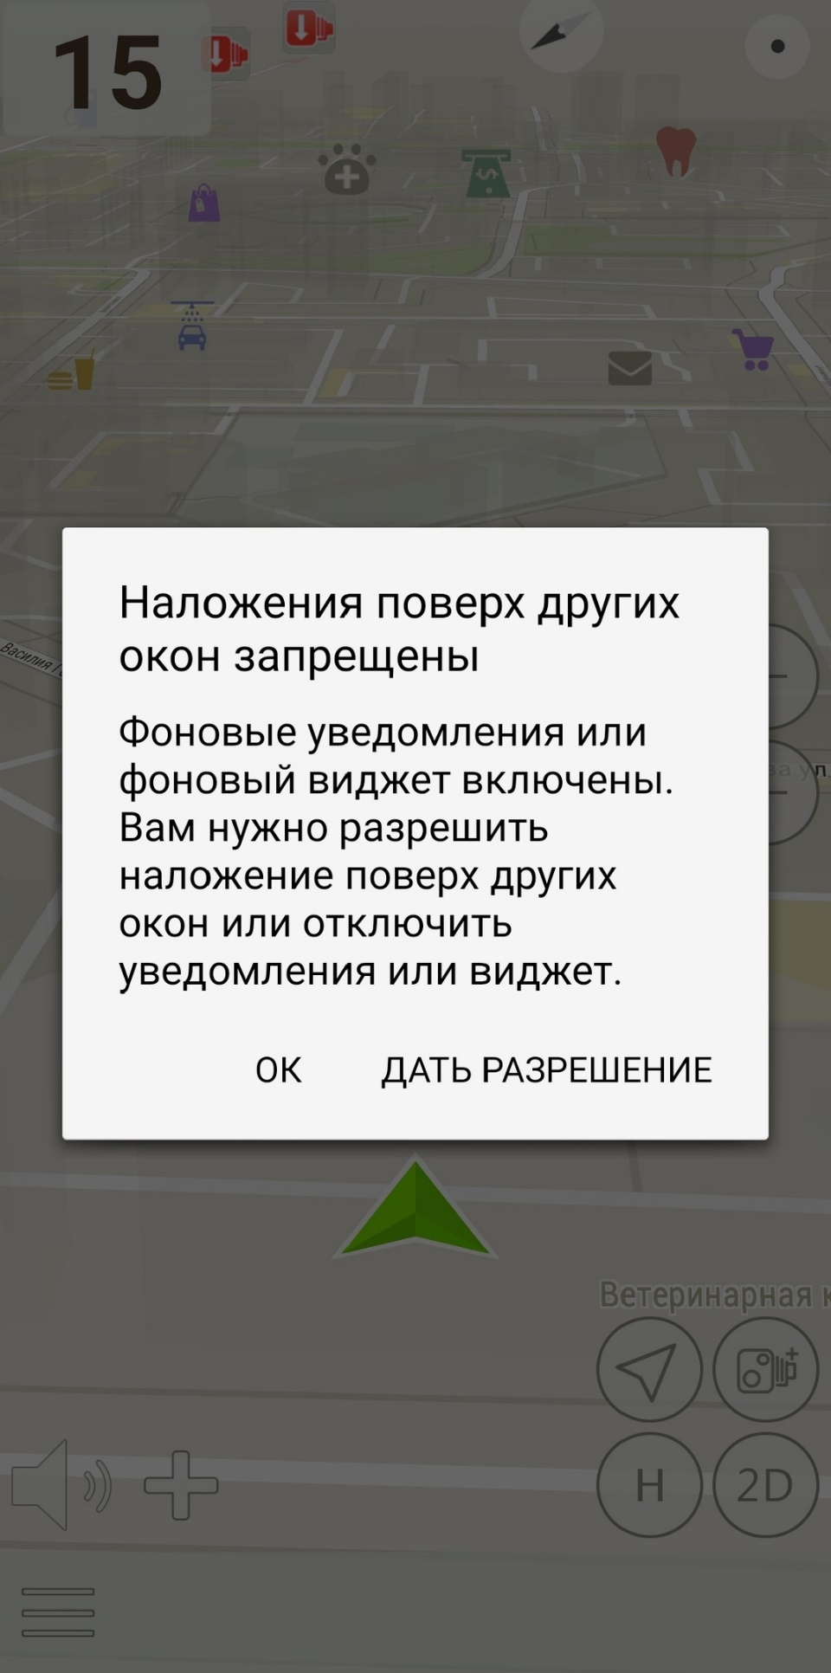

Рисунок 6

Последней настройков в приложении будет голос радара, который буде озвучивать предупреждения (рисунок 7).

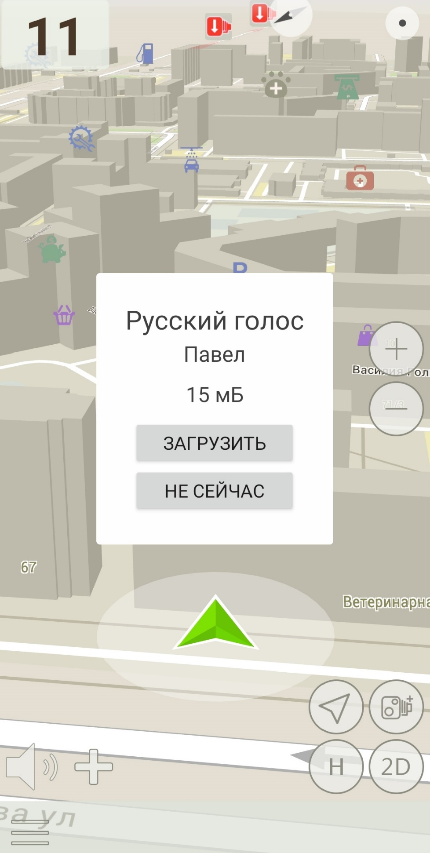

Рисунок 7

После настроек нам предлагают активировать премиум-функции, это предложение можно проигнорировать и пользоваться приложением в штатном режиме (рисунок 8)

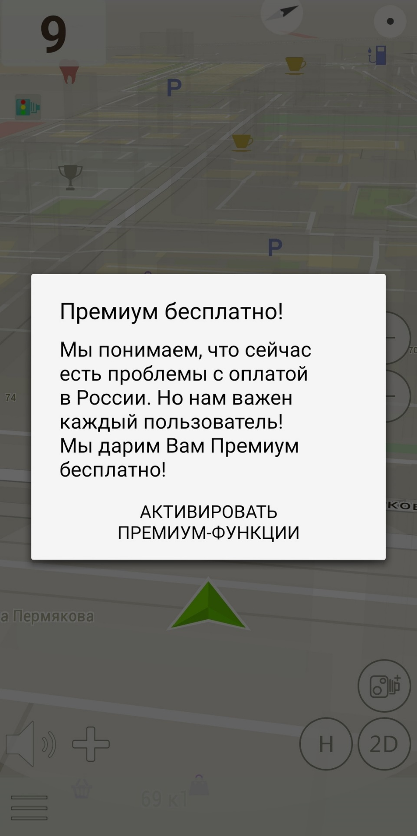

Рисунок 8

# 3.Использование приложение.

При открытии приложения нам показывают карту с нашим местоположением, текущим скоростным ограничениям и близ лежащими камерами, в левом верхнем углу отображается скорость с которой движется ваше транспортное средство (рисунок 9).

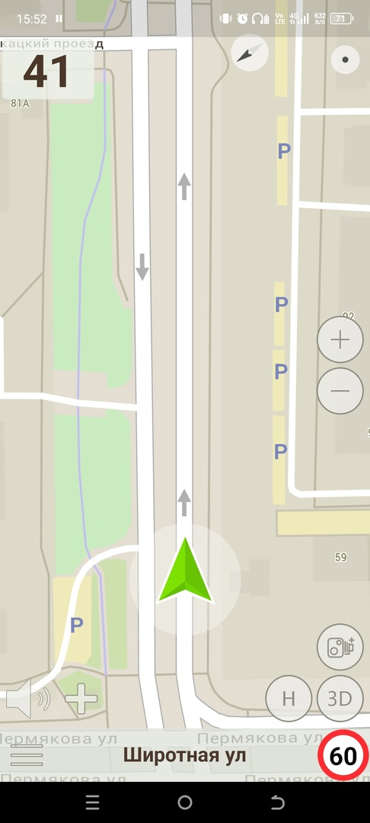

Рисунок 9

В левом нижнем углу над названием улицы, на которой вы сейчас находитесь и текущим ограничением скорости можно увидеть кнопку звука оповещения о наличии камер голосом диктора, нажав на кнопку можно отключить голос диктора, рядом находится кнопка добавления дополнительных объектов, о которых приложение будет оповещать, в случае если вы выберите нужные вам пункты в меню “Захват по пути” (рисунок 10).

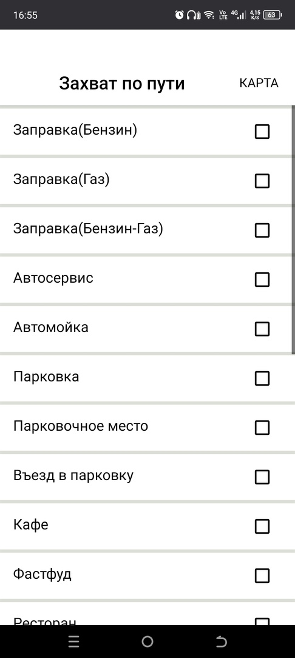

Рисунок 10

В правом нижнем углу, нам предоставляют возможность переключиться на 3D версию карты (рисунок 11) и обратно на 2D версию карты.

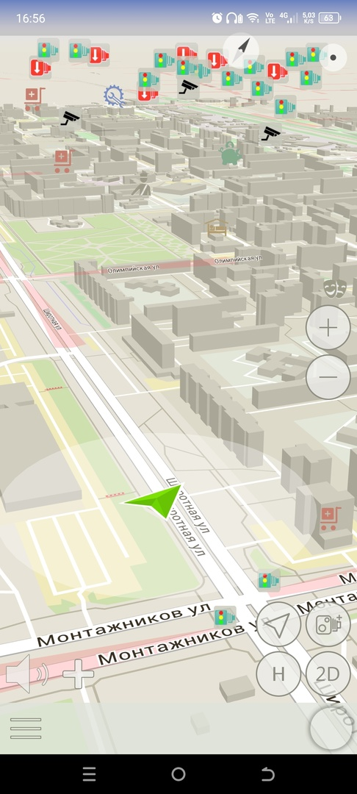

Рисунок 11

Так же мы можем добавить на карту предупреждение о камере, посту ДПС, дорожных работах, пометку и о ДТП, сделать это можно как находясь в движении (рисунок 12), так и удерживая палец в течении нескольких секунд на нужной улице, тогда появиться метка, над ней будет написано название улицы, где, нажав на кнопку камеры, нам предложат вышеперечисленный список дорожных происшествий (рисунок 13).

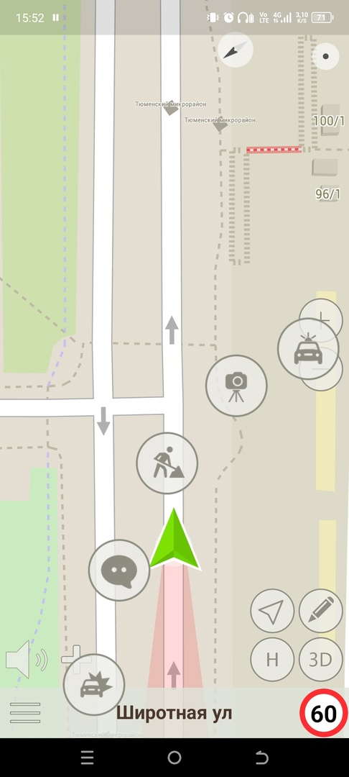

Рисунок 12

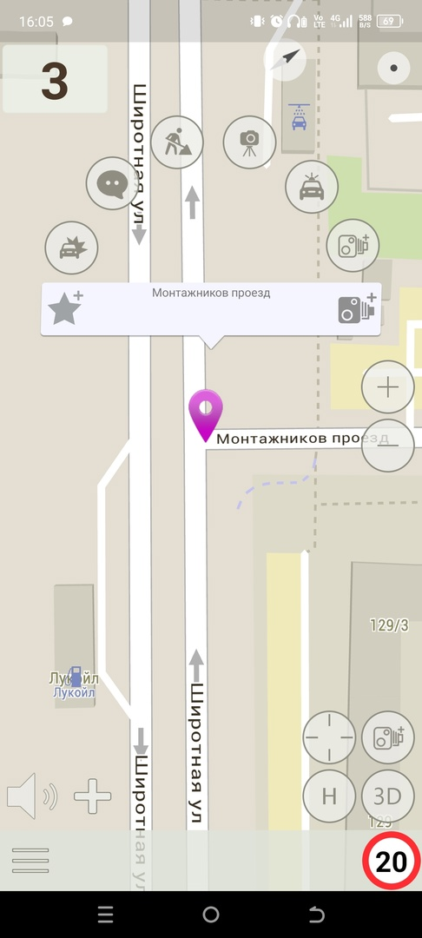

Рисунок 13

При движении на транспортном средстве, приложение будет заранее предупреждать вас об опасности на дороге, не только визуально, описывая что ждёт вас на дороге через несколько метров (рисунок 14), но и звуком, приглушая музыку или телефонный разговор.

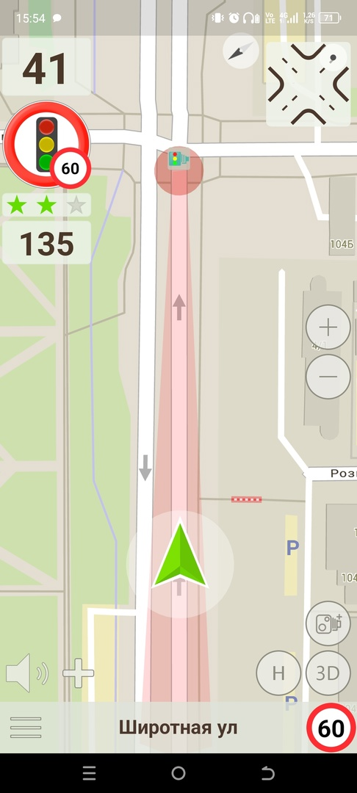

Рисунок 14

После того, как вы проехали камеру, вас спросят о действительном существовании камеры в данном месте (рисунок 15), если всё было верно, приложение поблагодарит за подтверждение, если данные о камере были неверны, нам предложат исправить неточность (рисунок 16).

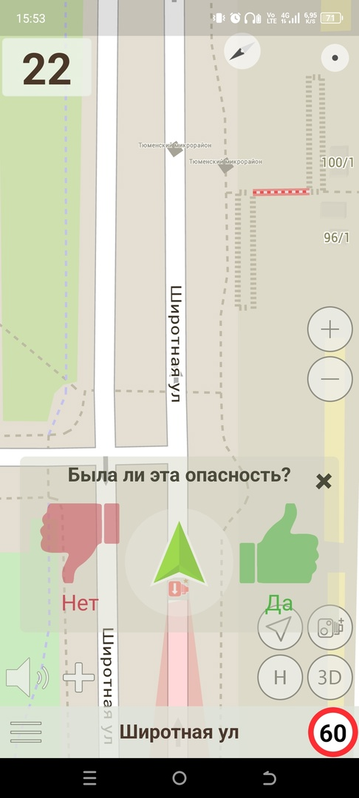

Рисунок 15

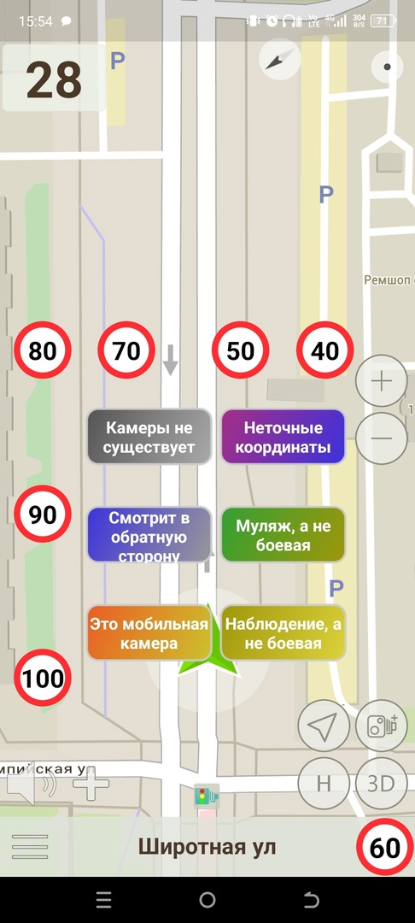

Рисунок 16

В случае если вам нужно переключиться на другое приложение, ContraCam продолжит свою работу в фоновом режиме (рисунок 17)

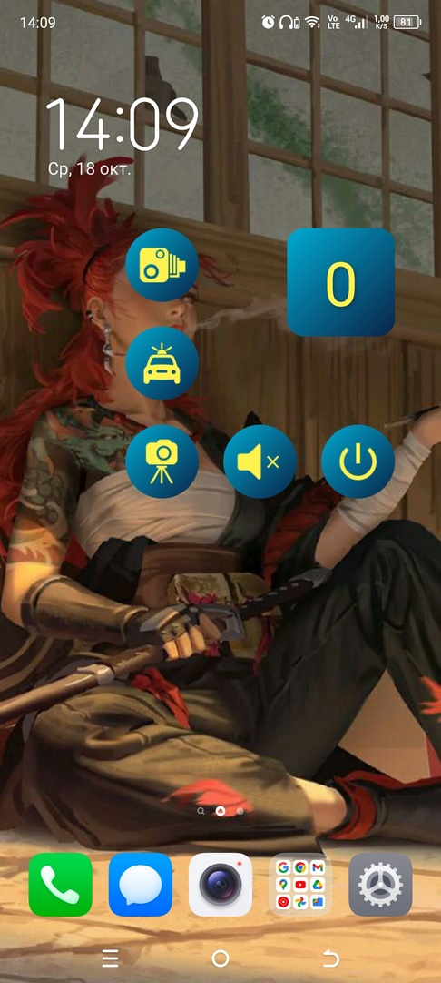

Рисунок 17

Настройки приложения предлагают множество функций, для более удобного использования приложения (рисунок 18)

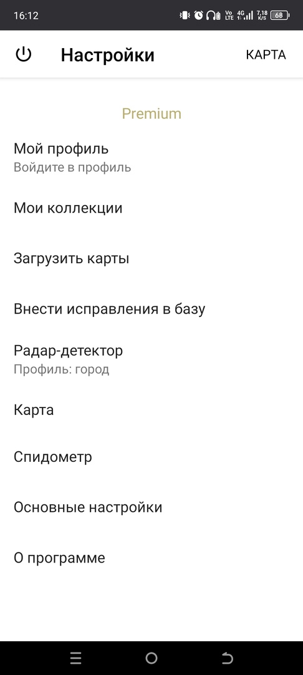

Рисунок 18

Если пользователю понадобится загрузить дополнительные карты других регионов и стран, приложение предложит широкий список имеющихся карт регионов и стран (рисунок 19)

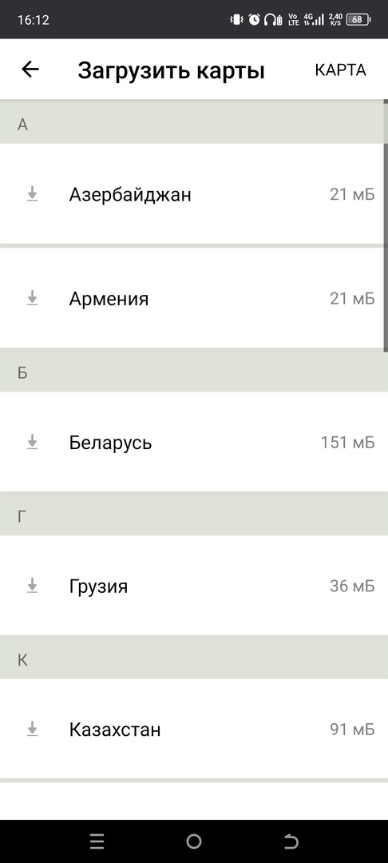

Рисунок 19

Настройка радар-детектора состоит из настройки профиля либо город, либо трасса, где у каждого профиля свои настройки такие как типы опасностей или дистанция захвата (рисунок 20).

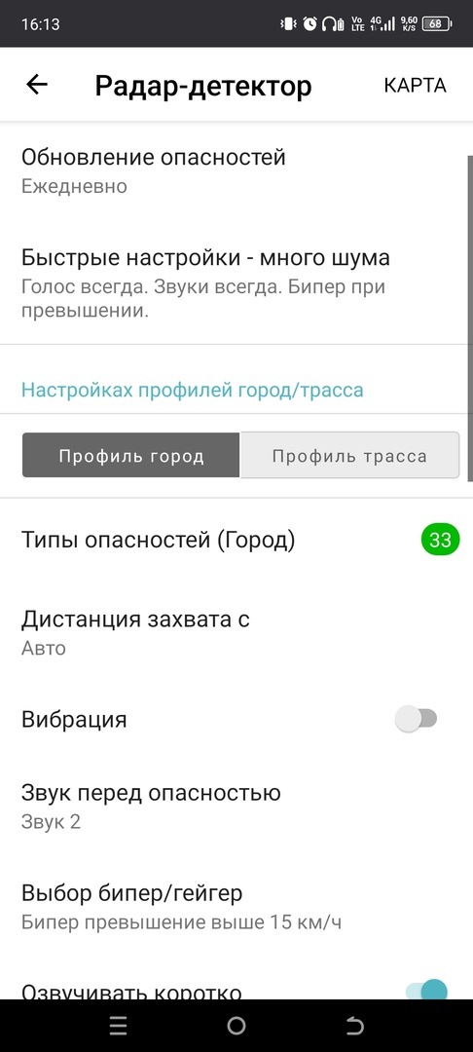

Рисунок 20

Приложение позволяет настроить карту для более удобного использования (рисунок 21).

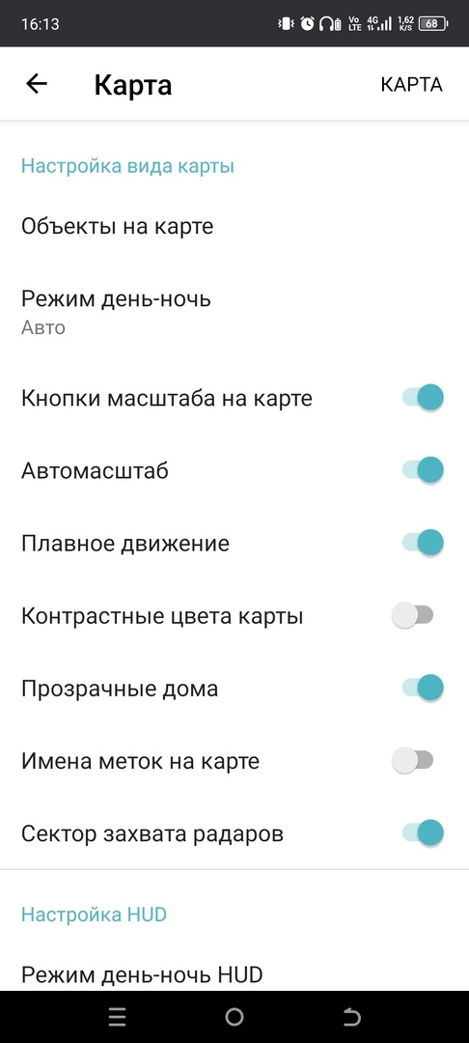

Рисунок 21

Настройка спидометра позволяет приложению понимать, когда вы превышаете допустимое на наших дорогах не штрафуемое скоростное ограничение, предупреждая вас об этом (рисунок 22)

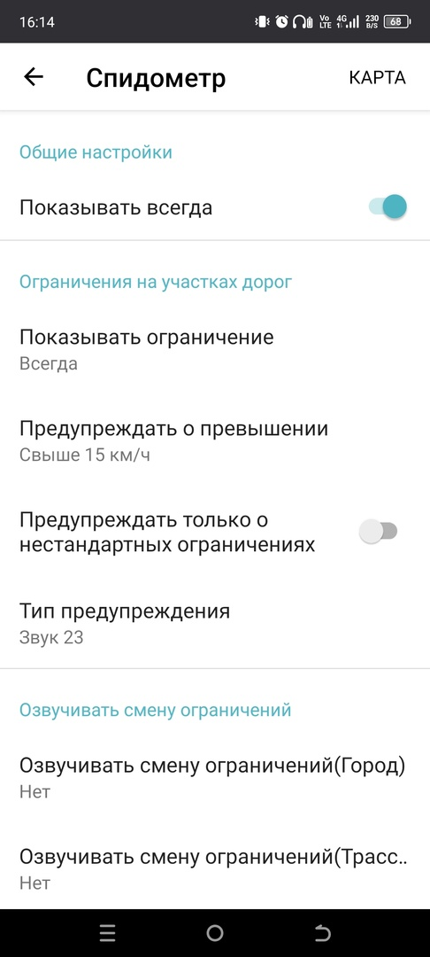

Рисунок 22

Основные настройки в приложении связанны с настройкой голоса, оповещающего об опасностях, работой в фоновом режиме и настройкой геолокации (рисунок 23-24)

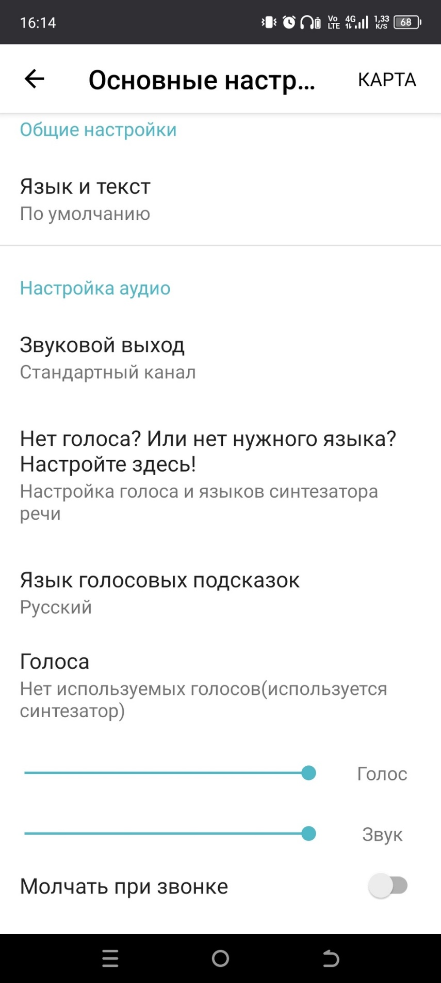

Рисунок 23

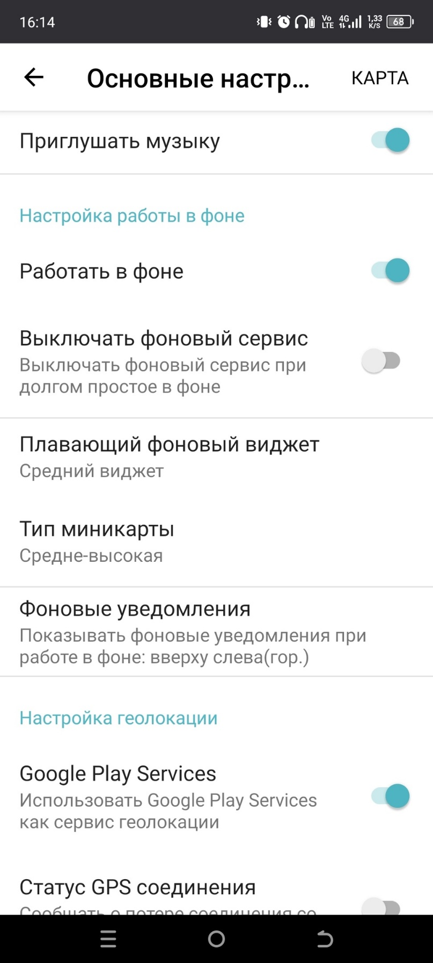

Рисунок 24